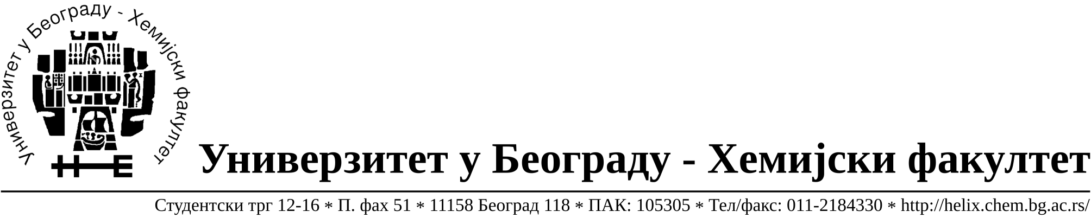

На основу члана 116. Закона о јавним набавкама („Службени гласник РС“, бр. 124 / 12), Универзитет у Београду – Хемијски факултет објављује:

ОБАВЕШТЕЊЕ О ЗАКЉУЧЕНОМ УГОВОРУ

Назив, адреса и „Интернет“ страница наручиоца: Универзитет у Београду – Хемијски факултет, Београд, Студентски трг 12-16, www.chem.bg.ac.rs.

Врста наручиоца: просвета

Опис предмета набавке, назив и ознака из општег речника набавке: прибављање добара материјал за молерске и зидарске радове на текућем одржавању зграде, јавнa набавкa мале вредности број 6/14,
Ознака из општег речника набавке: – Боје, лакови, смоле- 44800000, Боје и зидне облоге – 44111400, Цемент за бушотине – 44111210, Керамичке облоге - 44111900

Критеријум за доделу Уговора; најнижа понуђена цена.

Број примљених понуда: 2

Датум доношења Одлуке о додели Уговора: 14.03.2014.

Датум закључења Уговора: 24.03.2014.

Уговорена вредност: укупна јединична цена укупна јединична цена је 13.664,19 РСД без ПДВ-а односно укупна јединична цена је 16.397,03 РСД са ПДВ-ом .

Највиша и најнижа понуђена цена: највиша- укупна јединична цена 13.664,19 РСД без ПДВ-а односно укупна јединична цена је 16.397,03 РСД са ПДВ-ом
Најнижа- укупна јединична цена укупна јединична цена је 13.664,19 РСД без ПДВ-а односно укупна јединична цена је 16.397,03 РСД са ПДВ-ом
Највиша и најнижа понуђена цена код прихватљивих понуда: највиша- укупна јединична цена 13.664,19 РСД без ПДВ-а односно укупна јединична цена је 16.397,03 РСД са ПДВ-ом
Најнижа- укупна јединична цена укупна јединична цена је 13.664,19 РСД без ПДВ-а односно укупна јединична цена је 16.397,03 РСД са ПДВ-ом

- Основни подаци о добављачу: DIA-Merc d.o.o.Занатлијска 27, 34300 Аранђеловац, матични број 07965214, ПИБ 100994336.

Период важења Уговора: до 24.03.2015. године.

